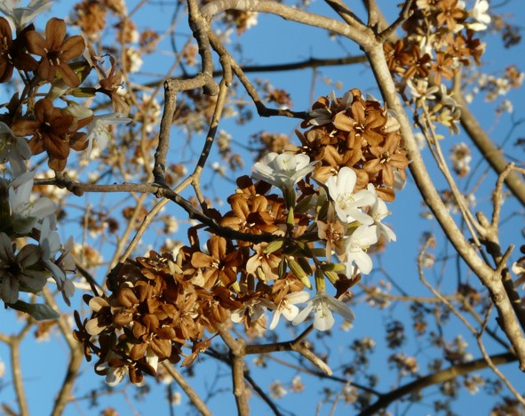
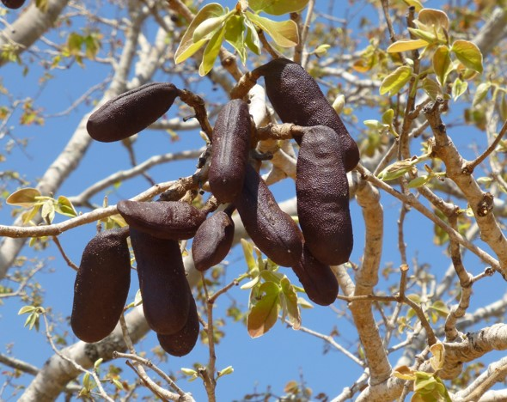

Fotos: Suzana M. Salis

Curso “Coleta, conservação de sementes, produção de mudas e estratégias de restauração ecológica nos
Biomas Pantanal e Cerrado”

Instrutores: Dr. Felipe Ribeiro da Embrapa Cerrados, Profa. Dra. Leticia Couto Garcia da Universidade Federal de Mato Grosso do Sul e
Prof. Dr. Norton Hayd Rego da Universidade Estadual de Mato Grosso do Sul

Local: Auditório Shirley Palmeira, Rua Des. Leão Neto do Carmo, s/n Quadra 3, Bloco 3, Parque dos Poderes, Campo Grande, MS, CEP 79037-100

Número de vagas: 100

Certificado: terão direito ao certificado digital aqueles que frequentarem pelo menos 75% do curso

Organização: Embrapa Pantanal e UNIEIA/IMASUL
Programação
28/11/2018 | Módulo 1 - O componente florestal no setor rural e estratégias de restauração ecológica
8h - 10h | Características ecológicas do bioma, estratégias de reprodução das plantas, impactos antrópicos e suas implicações para a restauração  Bioma Cerrado - Dr. José Felipe Ribeiro (Embrapa Cerrados)  Bioma Pantanal - Prof. Dr. Norton Hayd Rego (UEMS)
10h - 12h | Legislação Ambiental Federal: Lei 12.651/2012, CAR, PRA e PRADA Entenda a Lei de Proteção da Vegetação Nativa – (12.651/2012) / O que é CAR e qual sua importância? / O que é PRA e qual sua importância? / O que é PRADA e qual sua importância?  Dr. José Felipe Ribeiro (Embrapa Cerrados)  Estratégias de restauração ecológica Entenda a sucessão ecológica: espécies de recobrimento e diversidade / Regeneração natural sem manejo / Regeneração natural com manejo - controle de competidoras / Regeneração natural com manejo - adensamento / Regeneração natural com manejo – enriquecimento / Regeneração natural com manejo - nucleação / Manejo com semeadura direta/ Manejo com plantio de mudas / Manejo com sistemas agroflorestais biodiversos  Dr. José Felipe Ribeiro (Embrapa Cerrados)
12h - 14h | Intervalo para almoço
14h - 17h | Sistema WebAmbiente: apoio ao PRA O que é e para que serve o WebAmbiente / Como usar o WebAmbiente / Prática: exercícios com locais virtuais a serem recompostos no Bioma Cerrado  Dr. José Felipe Ribeiro (Embrapa Cerrados)  Monitoramento de trabalhos de recomposição Por que monitorar? / O que monitorar? / Como monitorar? / Onde e quando monitorar?  Dr. José Felipe Ribeiro (Embrapa Cerrados)

29/11/2018 | Módulo 2 - Coleta, manejo de sementes e produção de mudas de espécies nativas
8h – 10h | Planejamento da coleta de frutos em populações naturais / Seleção de árvores-matrizes / Ponto de maturação fisiológica / Estimativa de produção  Prof. Dr. Norton Hayd Rego (UEMS)  Manejo dos frutos entre coleta e beneficiamento / Secagem e extração das sementes / Operações prévias a extração / Secagem natural e artificial / Métodos de extração | Prof. Dr. Norton Hayd Rego (UEMS)
10h - 12h | Beneficiamento de sementes / Princípios de separação / Equipamentos utilizados | Prof. Dr. Norton Hayd Rego (UEMS)  Armazenamento de sementes/ Longevidade das sementes / Ambientes e embalagens | Prof. Dr. Norton Hayd Rego (UEMS)
12h - 14h | Intervalo para almoço
14h - 16h | Germinação de sementes de espécies arbóreas: sementes, substratos e viveiros, propagação sexuada Viveiros: tipo, planejamento e instalação, estruturas, irrigação, etc / Recipientes e substratos para produção de mudas | Prof. Dr. Norton Hayd Rego (UEMS)  Adubação na produção de mudas Qualidade de mudas / Pragas e doenças / Semeadura em canteiros e direta nos recipientes  Prof. Dr. Norton Hayd Rego (UEMS)
16h -18h | Perspectivas de restauração ecológica para o Cerrado e Pantanal  Prof. Dra. Letícia Couto Garcia (UFMS)

Ficha de inscrição

A inscrição será efetivada com o preenchimento e envio dessa ficha para o e-mail: cpap.curso@embrapa.br até o dia 16 de novembro de 2018, ou antes, caso complete o número de vagas.

Dúvidas: ligue para (67) 3234-5824 com Cecília ou 3234-5814 com Suzana

Nome | Instituição/Propriedade/ Assentamento | Endereço | Cidade | Celular | E-mail

